

**Nombre de alumno:**

**Nombre del profesor:**



**Nombre del trabajo: English Activity Partial 1**

**Materia:**

**Grado:**

**Grupo:**

Comitán de Domínguez Chiapas 2021.

**UNIDAD 1:**

**Does it have a view?**

**TEMA PRINCIPAL: “ Simple Present Short Answers”**

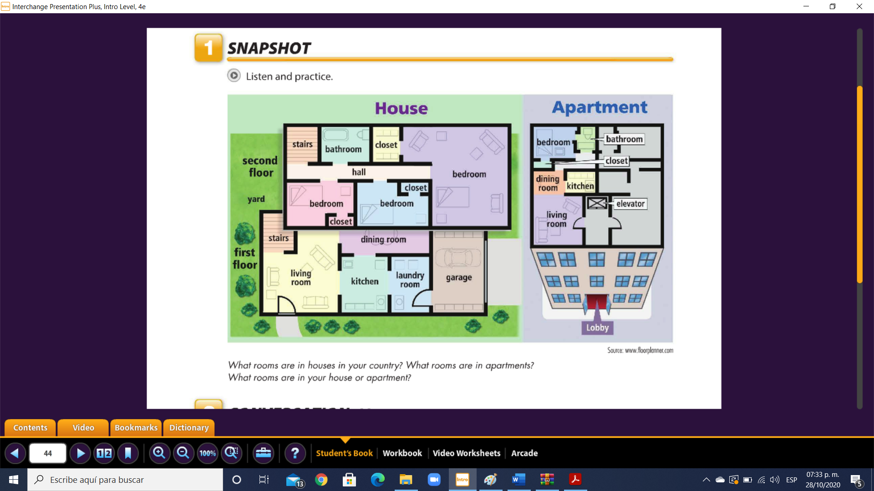

**\*\*\* Realiza los ejercicios señalados con una flecha roja, las instrucciones también se encuentran en la descripción de la actividad en plataforma.**

**\*\*\*Anexo algunos links que pueden ser de apoyo para responder los ejercicios de la actividad.**

**\*\*\*Los ejercicios se toman de la antologia como imagines, por lo tanto no podrás escribir sobre ellos, sin embargo puedes escribir las respuestas al final de la hojas o de los ejercicios o incluso escribir las respuestas insertando un cuadro de texto.**

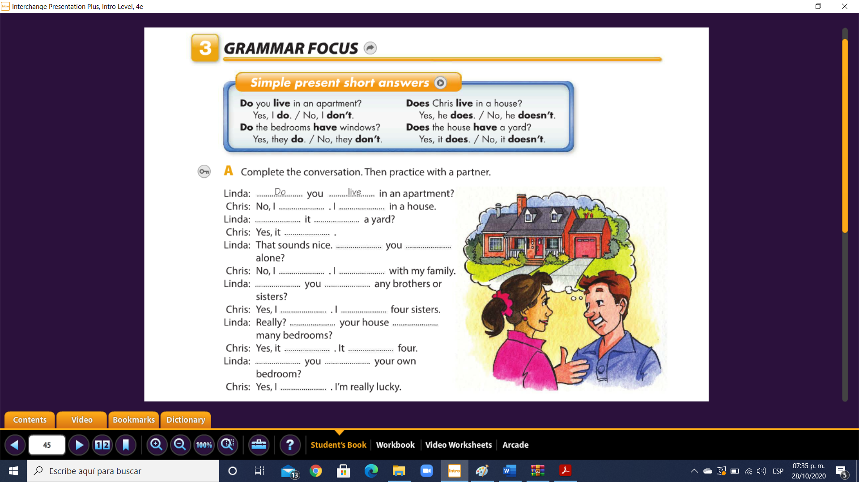

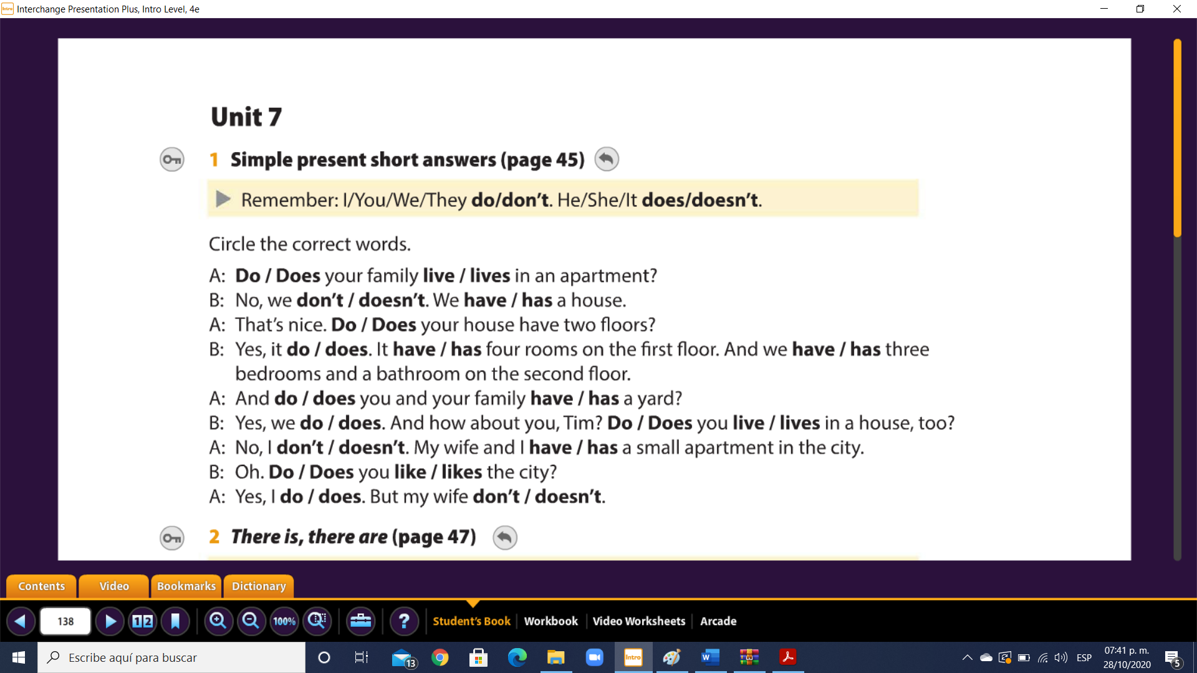

**CUANDO USAR DO/ DOES?**

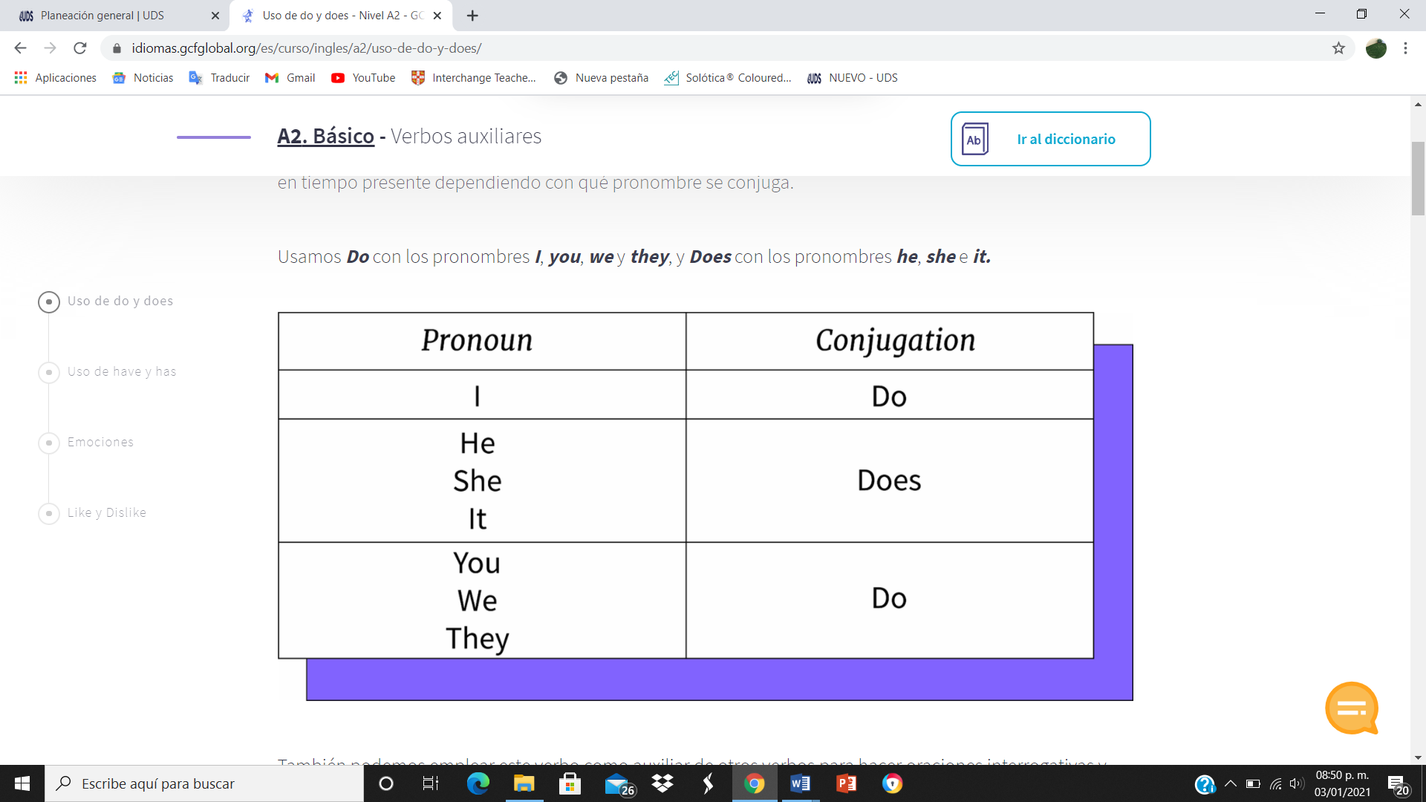

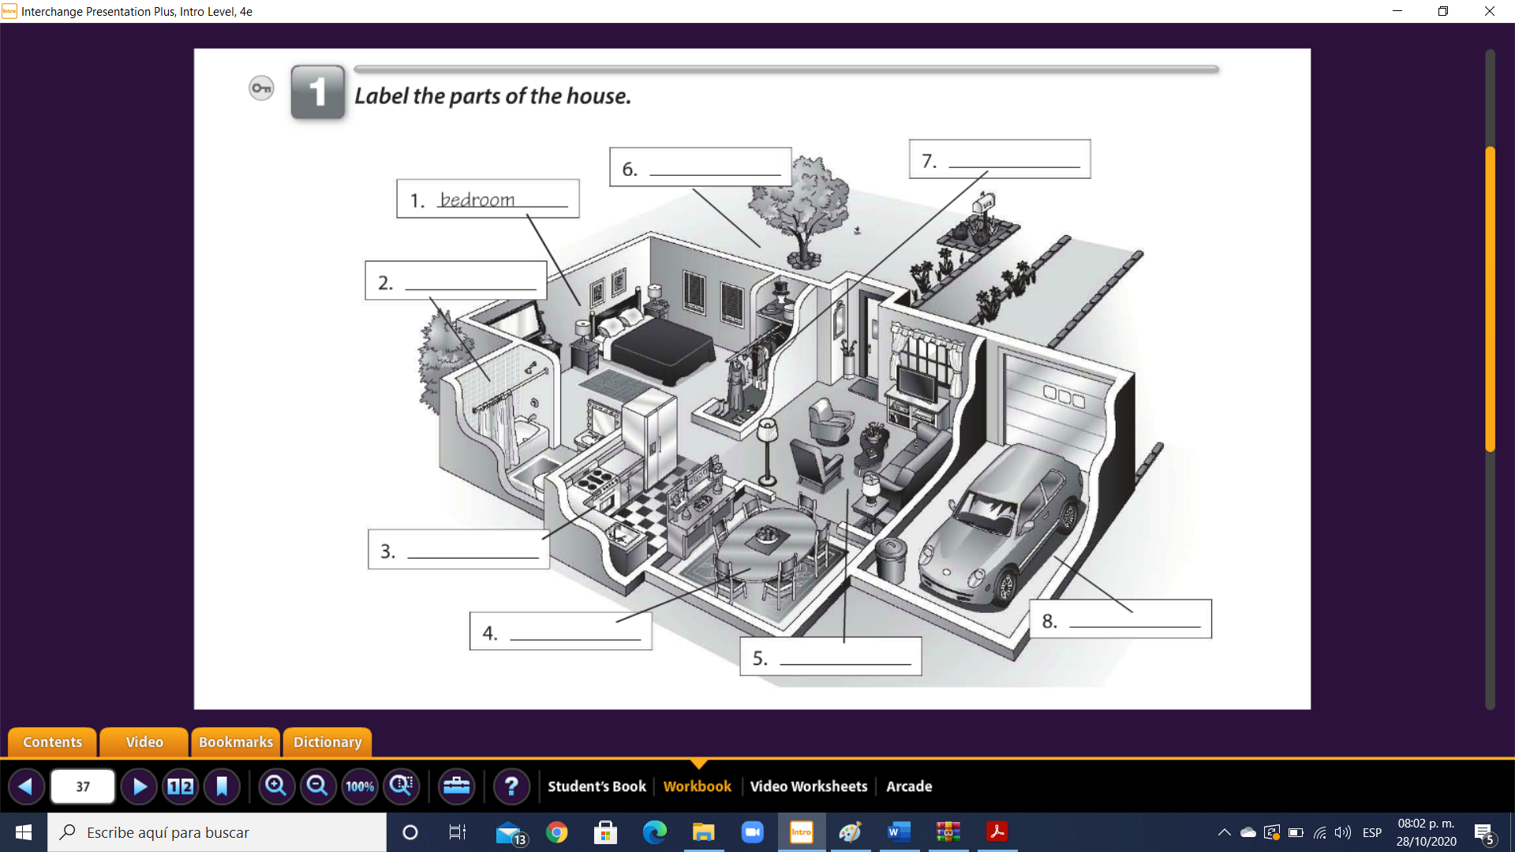

EJERCICIOS PARA **PRACTICAR** DO/ DOES

*** PUEDES REVISAR EN EL MISMO LINK SI TUS RESPUESTAS SON CORRECTAS (ESTOS EJERCICIOS SON OPCIONALES)

<http://www.saberingles.com.ar/curso/lesson06/06.html>

